- схема иерархии отдельных программ
- схема иерархии отдельных модулей
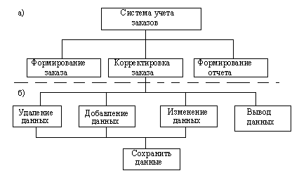

Функциональная схема системы контроля знаний.

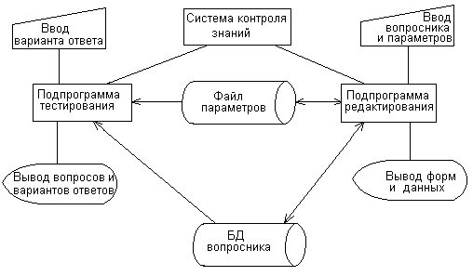

Диаграмма переходов состояний.
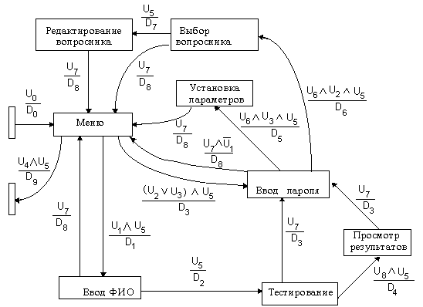

U0 - всегда; U1 - выбран пункт «Тестирование»; U2 - выбран пункт «Редактирование»; U3 - выбран пункт «Установка параметров»; U4 - выбран пункт «Выход»; U5 - нажата клавиша Enter; U6 - введен пароль; U7 - нажата клавиша Esc; U8 - последний вопрос теста;
D0 - инициализация; D1 - вызов процедуры ввода ФИО; D2 - загрузка теста ;
D3 - запуск процедуры ввода пароля; D4 - вывод результатов тестирования;
D5 - запуск процедуры установки; D6 - запуск процедуры выбора вопросника;
D7 - запуск процедуры редактирования; D8 - возврат в исходное состояние;
D9 - освобождение памяти.
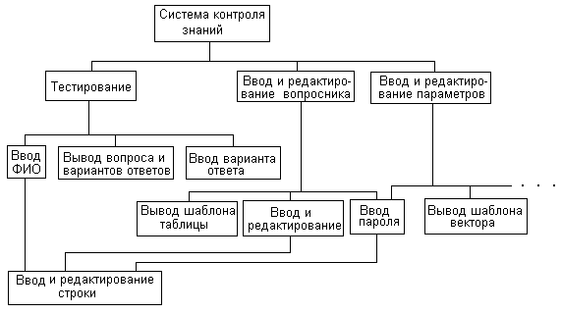Структурная схема системы контроля знаний.

Функциональные диаграммы.
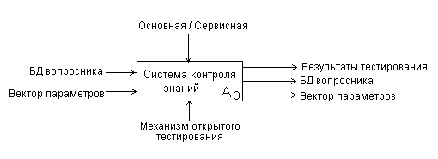
а – диаграмма верхнего уровня
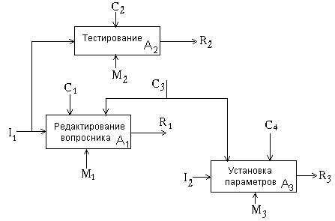
б – уточняющая диаграмма
I1 - БД вопросника; I2 - вектор параметров;
C1- режим редактирования; C2 - режим тестирования;
C3 - пароль; C4 - режим установки параметров;
R1 - БД вопросника;
R2 - результаты тестирования;
R3 - вектор параметров;
M1 - шаблон-таблица;
M2 - случайный выбор N вопросов и M вариантов ответов;
M3 - шаблон-вектор.
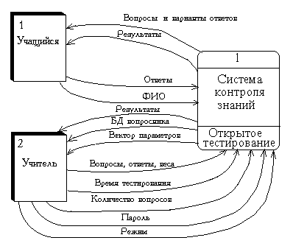
Контекстная диаграмма системы контроля знаний..

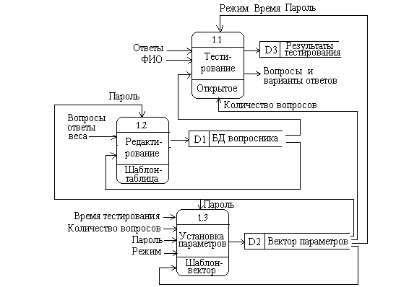Детализирующая диаграмма потоков данных системы контроля знаний
Структурной карта Константайна для системы контроля знаний.
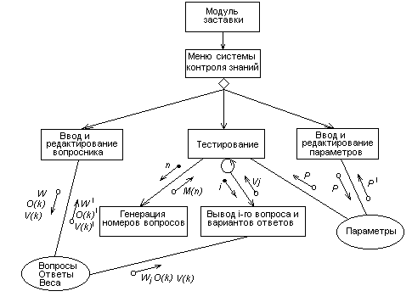

Методика Джексона.
Построение структур и определение соответствий.

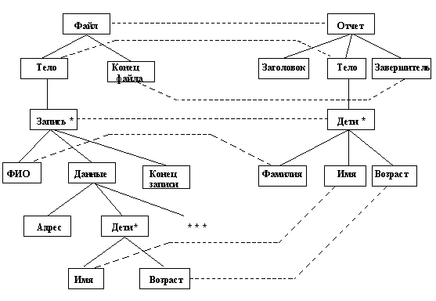

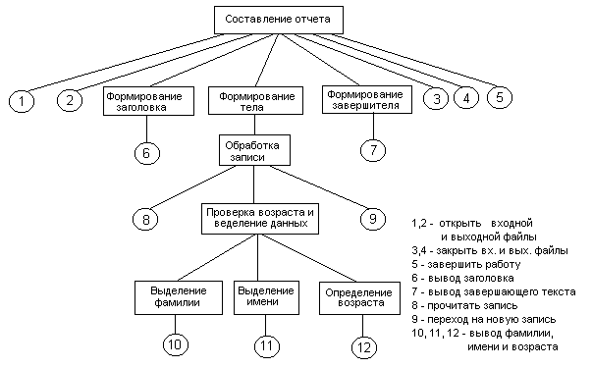 Структура программы.

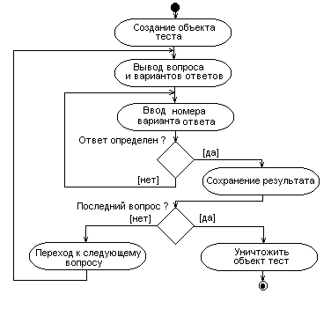
Диаграмма деятельности, уточняющая вариант использования –Тестирование.

